**ФЕДЕРАЛЬНОЕ ГОСУДАРСТВЕННОЕ БЮДЖЕТНОЕ ОБРАЗОВАТЕЛЬНОЕ УЧРЕЖДЕНИЕ ВЫСШЕГО ОБРАЗОВАНИЯ «МОСКОВСКИЙ АВИАЦИОННЫЙ ИНСТИТУТ (НАЦИОНАЛЬНЫЙ ИССЛЕДОВАТЕЛЬСКИЙ УНИВЕРСИТЕТ)»**

**Журнал практики**

|  |  |  |  |  |  |  |  |  |  |  |  |  |  |  |  |  |  |  |  |  |  |  |  |  |
| --- | --- | --- | --- | --- | --- | --- | --- | --- | --- | --- | --- | --- | --- | --- | --- | --- | --- | --- | --- | --- | --- | --- | --- | --- |
| Студент | Шидловский Никита Сергеевич | | | | | | | | | | | | | | | | | | (ф.и.о.) | | | | | |
|  | | | | | | | | | | | | | | | | | | | | | | | | |
| Институт | | *№4 Радиоэлектроника, инфокоммуникации и информационная безопасность* | | | | | | | | | | | | | | | | | | | | |  | |
|  | | | | | | | | | | | | | | | | | | | | | | | | |
| Кафедра | 402 «Радиосистемы и комплексы управления, передачи информации и информационная безопасность» | | | | | | | | | | | | | | | | | | | | | |  | |
|  | | | | | | | | | | | | | | | | | | | | | | | | |
| Учебная группа | | | | М4О-503C-20 | | | | | | | | | | | | | | | | | | |  | |
|  | | | | | | | | | | | | | | | | | | | | | | | | |
| Направление подготовки (специальность) | | | | | | | | | | 11.05.01 | | | | | | | |  | | | | | | |
|  | | | | | | | | | | (*шифр*) | | | | | | | |  | | | | | | |
|  | | | | | | | | | | | | | | | | | | | | | | | | |
|  | | | | | | | Радиоэлектронные системы и комплексы | | | | | | | | | | | | | | |  | | |
|  | | | | | | |  | | | | | | | | | | | | | | |  | | |
|  | | | | | | | (*название направления, специальности*) | | | | | | | | | | | | | | |  | | |
|  | | | | | | | | | | | | | | | | | | | | | | | | |
|  | | | | | | | | | | | | | | | | | | | | | | | | |
|  | | | | | | | | | | | | | | | | | | | | | | | | |
| Вид практики | | | производственная (научно-исследовательская) | | | | | | | | | | | | | | | | | | | | | |
|  | | | *(учебной, производственной, преддипломной или другой вид практики)* | | | | | | | | | | | | | | | | | | | | | |
|  | | | | | | | | | | | | | | | | | | | | | | | | |
|  | | | | | | | | | | | | | | | | | | | | | | | | |
|  | | | | | | | | | | | | | | | | | | | | | | | | |
| Руководитель практики от МАИ | | | | | | | | | | | | | | | | | | | | | | | | |
|  | | | | | | | | | | | | | | | | | | | | | | | | |
| Подкорытов А.Н. | | | | | | | |  |  | | | | | |  | | | | | | | | | |
| *(фамилия, имя, отчество)* | | | | | | | |  | *(подпись)* | | | | | |  | | | | | | | | | |
|  | | | | | | | | | | | | | | | | | | | | | | | | |
|  | | | | | | | | | | | | | | | | | | | | | | | | |
|  | | | | | | | | | | | | | | | | | | | | | | | | |
|  | | | | | / | Шидловский Н.С. | | | | | / |  | « |  | | » |  | | | 20 | | |  | г | |
| *(подпись студента)* | | | | | | | | | | |  |  | *(дата)* | | | | | | | |  | | | |
|  | | | | | | | | | | | | | | | | | | | | | | | | |

Москва 2025

**1. Место и сроки проведения практики**

|  |  |  |  |  |
| --- | --- | --- | --- | --- |
| *Сроки проведения практики:* | | |  | |
|  | | | | |
| *-дата начала практики* | 29.06.2025г | | | |
|  | | | | |
| *-дата окончания практики* | | 26.07.2025г | | |
|  | | | | |
|  | | | | |
| *Наименование предприятия* | | *Институт №4 Радиоэлектроника, инфокоммуникации и* | | |
| *информационная безопасность, МАИ* | | | | |
|  | | | | |
|  | | | | |
| *Название структурного подразделения (отдел, лаборатория)* | | | | Кафедра 402 «Радиосистемы и |
| комплексы управления, передачи информации и информационная безопасность» | | | | |
|  | | | | |

1. **Инструктаж по технике безопасности**

________________________/ Подкорытов А.Н. / “29” июня 2024 г.

*(подпись проводившего)* *(дата проведения)*

1. **Индивидуальное задание студенту**

Исследование причин возникновения и анализ помех работе PLC-модема.

**4. План выполнения индивидуального задания**

1. Сборка макета узкополосного PLC-модема на основе структурной схемы СКБ-4 «Сигнал» МАИ;
2. Анализ теоретических данных о видах шумов в сетях электропитания;
3. Проведение серии экспериментов по исследованию шумов различных приборов в сетях электропитания;
4. Формирование рекомендаций по улучшению работы PLC-модемов на основе результатов экспериментов.

*Руководитель практики от МАИ*: / Подкорытов А.Н. /

_________________/ Шидловский Н.С. / “ ”_____________ 2025 г.

*(подпись студента)* *(дата)*

**5. Отзыв руководителя практики**

Студент заслуживает за практику оценки «_________».

*Руководитель практики*: ______Подкорытов А.Н.______/__________________/

*(фамилия, имя, отчество) (подпись)*

« »__________20 г

**6. Отчет студента о практике**

1. Основные цели научно-исследовательской практики

Целью научно-исследовательской практики был поиск решения по уменьшению помех работе PLC-модемов на основе исследования причин возникновения и анализа видов шумов в сетях электропитания.

2. Основные задачи научно-исследовательской практики

1. Сборка макета узкополосного PLC-модема;
2. Анализ теоретических данных о видах шумов в сетях электропитания;
3. Проведение серии экспериментов по исследованию шумов различных приборов в сетях электропитания.
4. Обработка результатов экспериментов и подведение итогов.

3. Результаты научно-исследовательской практики

3.1 Сборка макета PLC-модема

В современном мире всё более актуальными становятся проблемы организации связи и телеметрии через сети электропитания промышленных объектов. На базе СКБ-4 МАИ был разработан узкополосный PLC-модем с рабочей частотой 60,15 кГц. На рис. 1 приведена принципиальна схема передающей части данного модема.

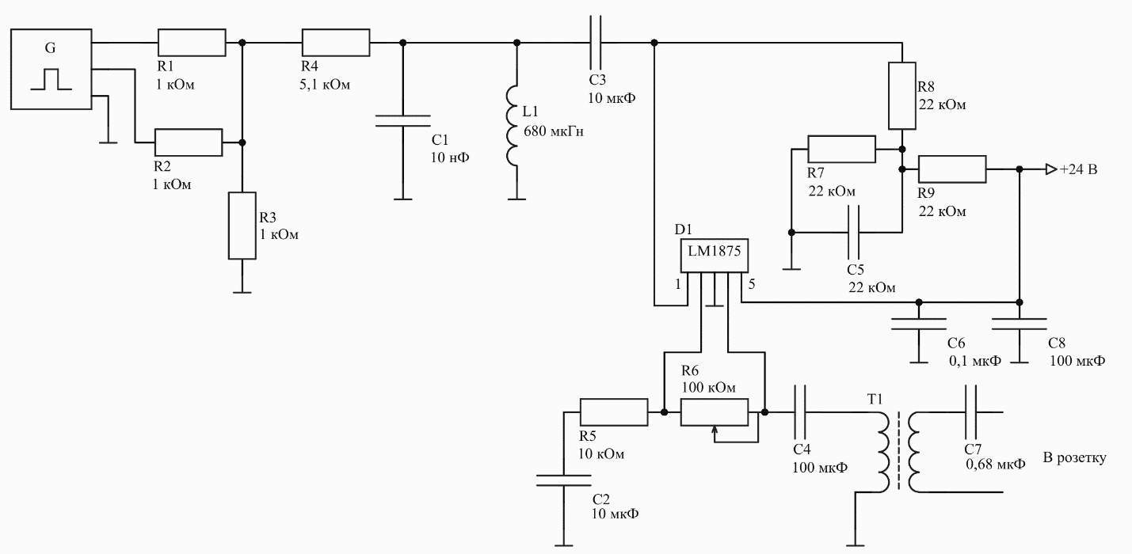  
Рис. 1 - Принципиальная схема передающей части исследуемого модема.

В соответствии со схемой был собран макет.

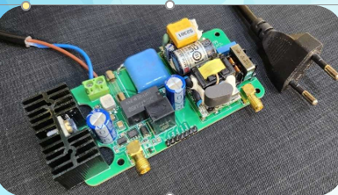  
Рис. 2 - Плата модема.

Была предложена модуляция FSK с передачей в сеть двухчастотных радиоимпульсов. При работе устройства были выявлены сбои, обоснованные наличием в сети электропитания помех, природа которых вызвана массой факторов, требующих дополнительных исследований.

3.2 Теоретическое исследование типовых шумов в сетях электропитания

Исследования в данной работе посвящены выявлению и анализу источников помех в сетях электропитания, их классификации и анализу параметров шумов.

Были изучены виды типовых источников помех на предприятии.

Электрические двигатели: механические и электрические процессы в двигателях могут создавать гармоники и импульсные помехи, которые влияют на качество питания в сети. В особенности, двигатели с изменяемой частотой вращения (частотные преобразователи) могут генерировать помехи в виде высокочастотных гармоник.

Варисторы и устройства защиты: при включении и выключении устройств защиты, таких как варисторы, может происходить образование импульсных шумов, которые распространяются по сети.

Силовые полупроводниковые устройства: преобразователи, инверторы и другие устройства, использующие полупроводниковые элементы, могут генерировать гармоники и импульсные помехи из-за быстрого переключения напряжения.

Сварочные аппараты: процесс сварки, особенно при использовании инверторных аппаратов, вызывает образование электромагнитных помех и гармоник в сети из-за высокочастотных импульсов, генерируемых в процессе дугового сваривания.

Пускатели и стартеры: при пуске больших двигателей, таких как насосы или компрессоры, могут возникать резкие скачки напряжения, создающие шумы в сети.

Диммеры и регуляторы мощности: Электронные устройства, регулирующие яркость освещения или мощность других потребителей, могут создавать высокочастотные помехи в сети.

Нагрузки с нелинейными характеристиками: Такие устройства, как источники бесперебойного питания (ИБП), стабилизаторы напряжения, выпрямители и другие нелинейные нагрузки, могут вызывать гармонические искажения в сети.

На основе указанных источников были проанализированы виды шумов:

– Асинхронный импульсный шум представляет собой резкие, кратковременные (длительностью 10–100 мкс) изменения напряжения, часто возникающие из-за включения или выключения мощных электрических устройств (например, электродвигателей, сварочных аппаратов) или из-за коротких замыканий. Спектр очень широкий, от нескольких Гц до нескольких десятков МГц, амплитуда напряжения может достигать 2 кВ.

– Синхронный импульсный шум. Этот вид помех обычно вызывается тиристорами в цепях управления силовых элементов. Тиристоры подключаются, когда напряжение достигает определенного уровня и генерируют высшие гармоники основной частоты сети, амплитуда которых зависит от нагрузки. Уровень помех в большинстве случаев не превышает 70 дБ/Вт на каждую гармонику.

– Узкополосный шум. Частота этих помех никоим образом не связана с частотой сети или ее высшими гармониками. Он содержит импульсы, которые повторяются между 50 и 200 кГц. Этот тип помех в основном создается переключаемыми источниками питания. Из-за высокой частоты эти помехи влияют на частоты, которые близки друг к другу и порождают частотные группы, которые аппроксимируются узкими полосами. Также характерны помехи известной частоты; он появляется в телевизорах с европейской системой PAL, с частотой 15,625 кГц.

– Электромагнитные помехи могут возникать из-за работы различных электроприборов, электродвигателей, трансформаторов. Спектр лежит в диапазоне от 10 кГц до 30 МГц. Уровень шума варьируется в зависимости от источника помехи.

– Гармоники возникают из-за нелинейных характеристик нагрузки (например, от выпрямителей, инверторов, силовой электроники). Они представляют собой синусоидальные колебания, которые являются кратными основной частоте сети. Спектр гармоник обычно расположен на кратных частотах основной сети (50 Гц, 100 Гц, 150 Гц и т.д.). Уровень гармоник обычно измеряется в процентах от основной частоты. Например, гармоника 3-го порядка может составлять 5–10% от амплитуды напряжения.

3.3 Проведение эксперимента по исследованию шумов и анализ полученных данных

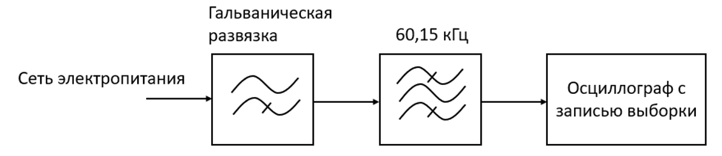  
Рисунок 3 – Схема эксперимента

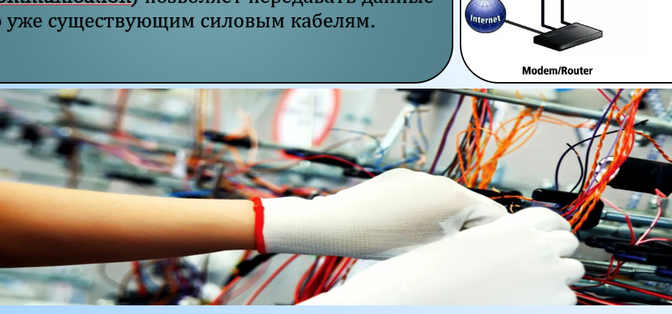  
Рисунок 4 – Проведение эксперимента

С помощью осциллографа Micsig tBook mini (рис.4) была записана выборка в формате csv, от которой путём преобразования Фурье получены спектры типовых источников шума (рис.3-6). Это реализовано с помощью Matlab (Приложение А).

Вид шумового сигнала 10 компьютеров во временной области и спектр. Наблюдается выброс небольшой амплитуды в районе 75 кГц (рис.5).

Вид шумового сигнала нескольких паяльных станций во временной области и спектр, шум паяльных станций по амплитуде схож с шумом от компьютеров, но более широкополосный (32 кГц…50 кГц) (рис.6).

Вид шумового сигнала диодной лампы во временной области и спектр. Амплитуда спектра шума диодной лампы существенно выделяется на фоне общей шумовой картины сети, занимает полосу 49 кГц…52 кГц (рис.7).

Вид шумового сигнала кондиционера во временной области и спектр. Кондиционер не внёс существенного шума в сеть, потому что у него есть фильтр на выходе (рис.8).

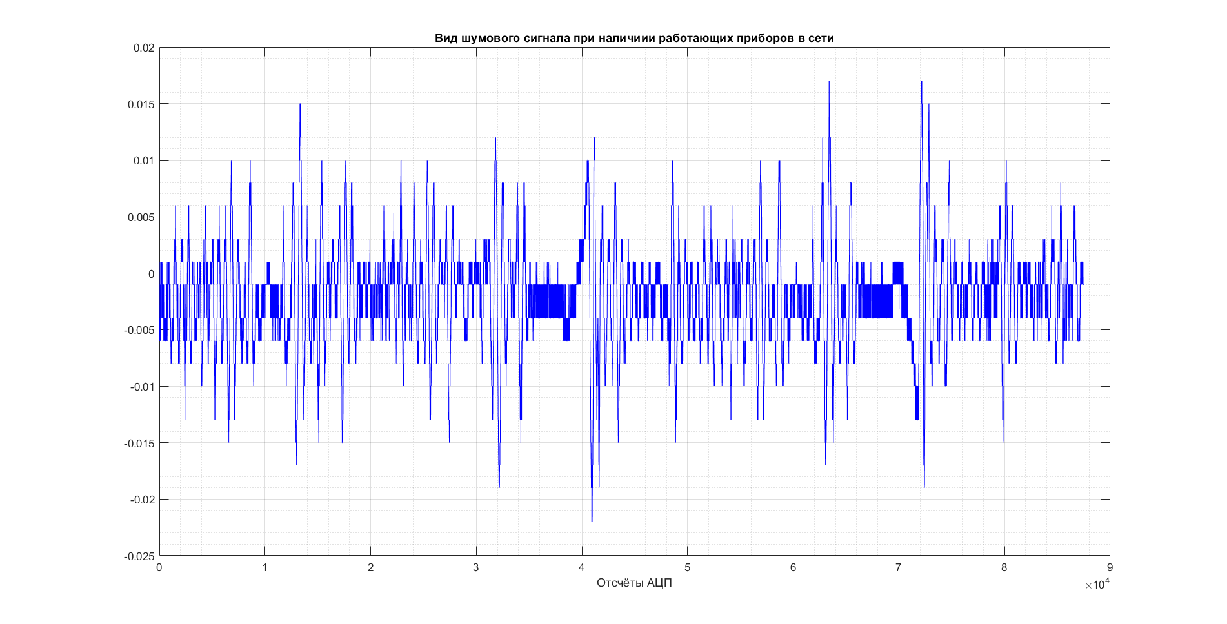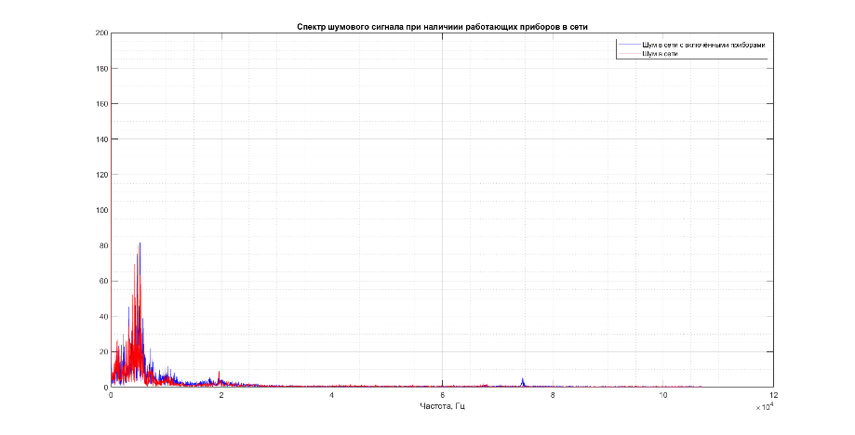  
Рисунок 5 - Вид шумового сигнала 10 компьютеров во временной области и спектр

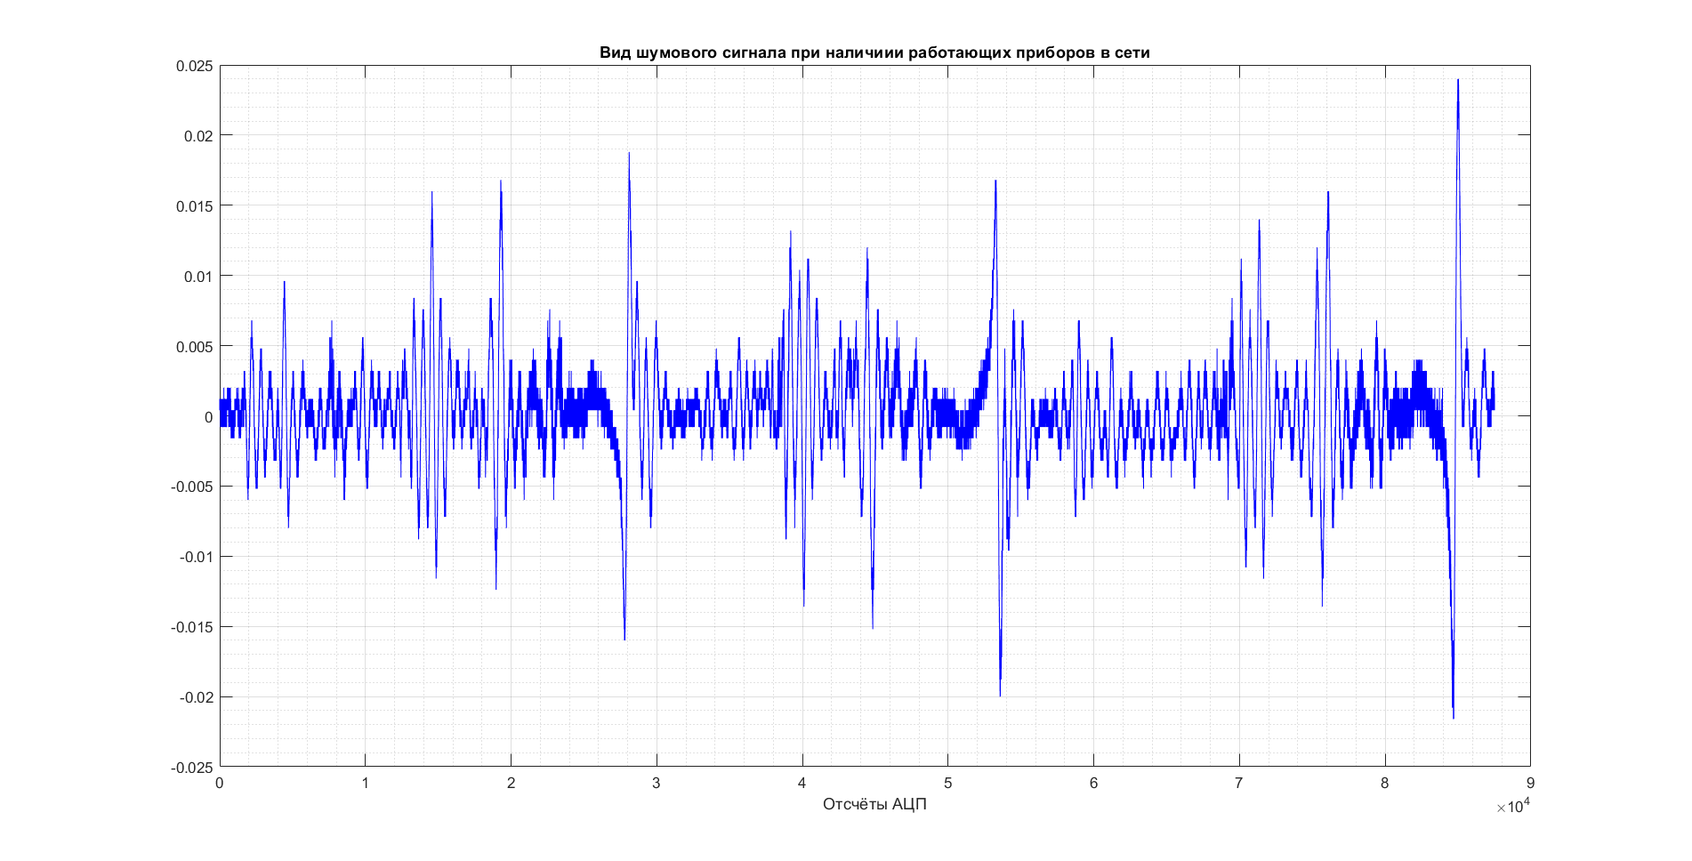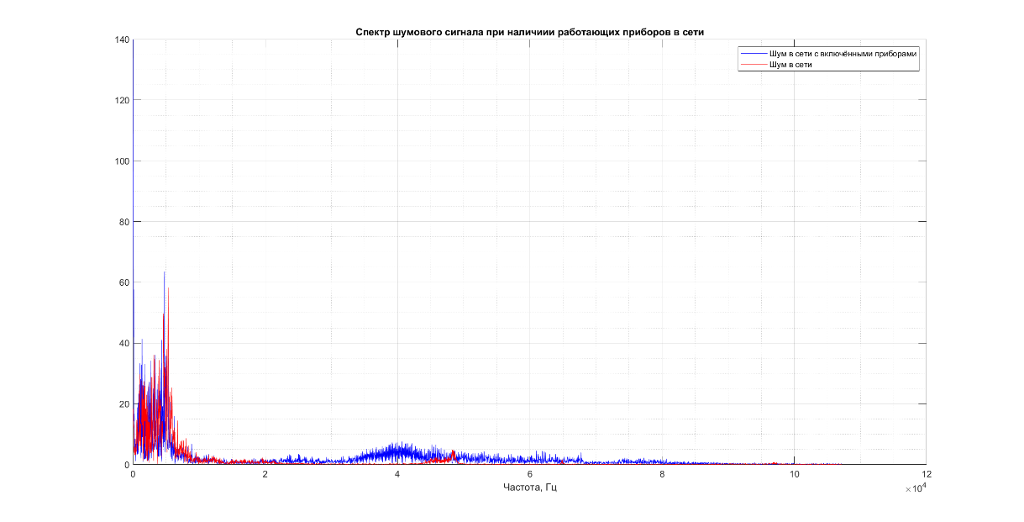  
Рисунок 6 - Вид шумового сигнала нескольких паяльных станций во временной области и спектр

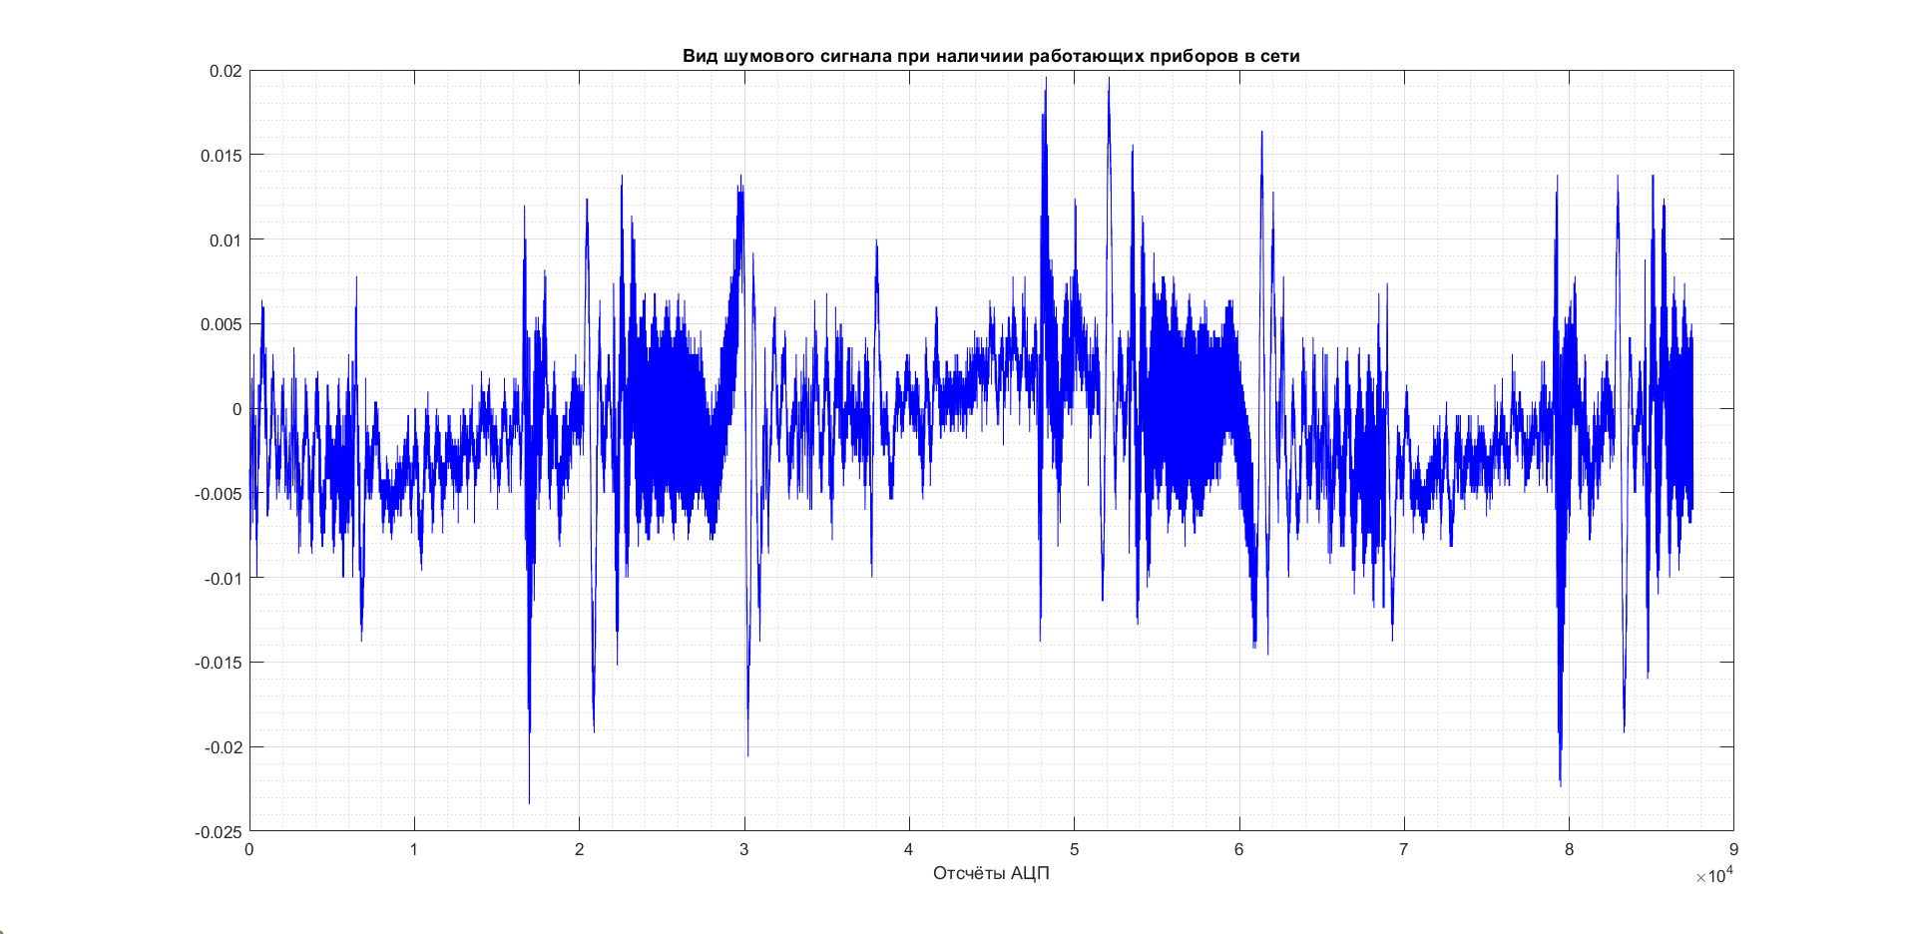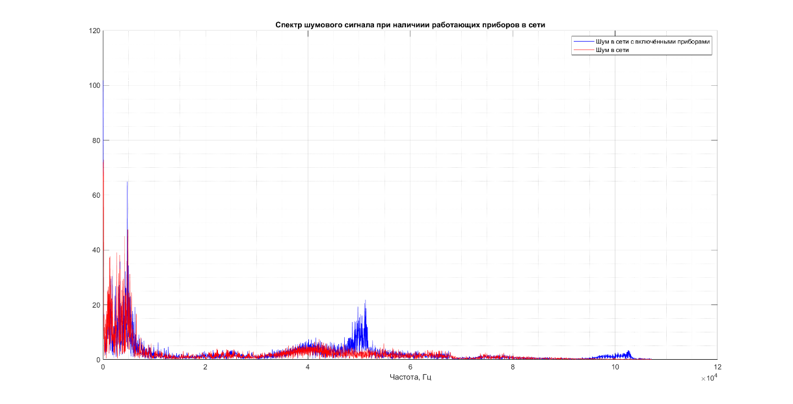  
Рисунок 7 - Вид шумового сигнала диодной лампы во временной области и спектр

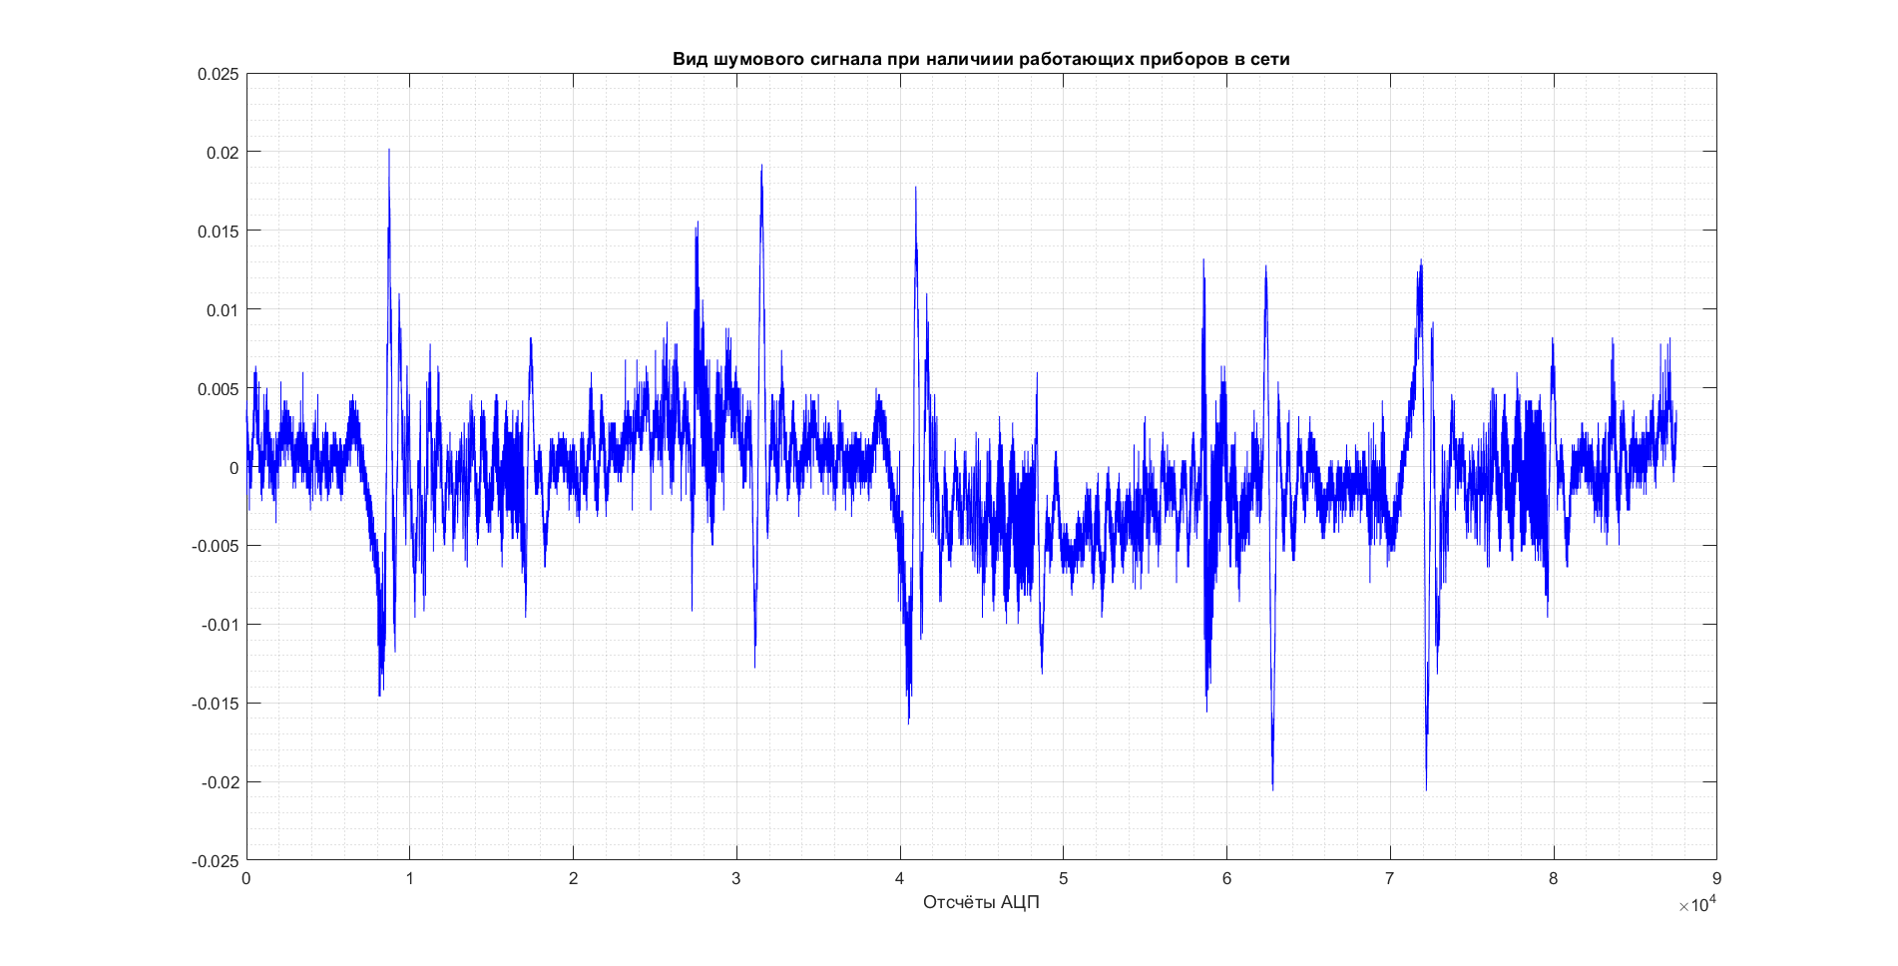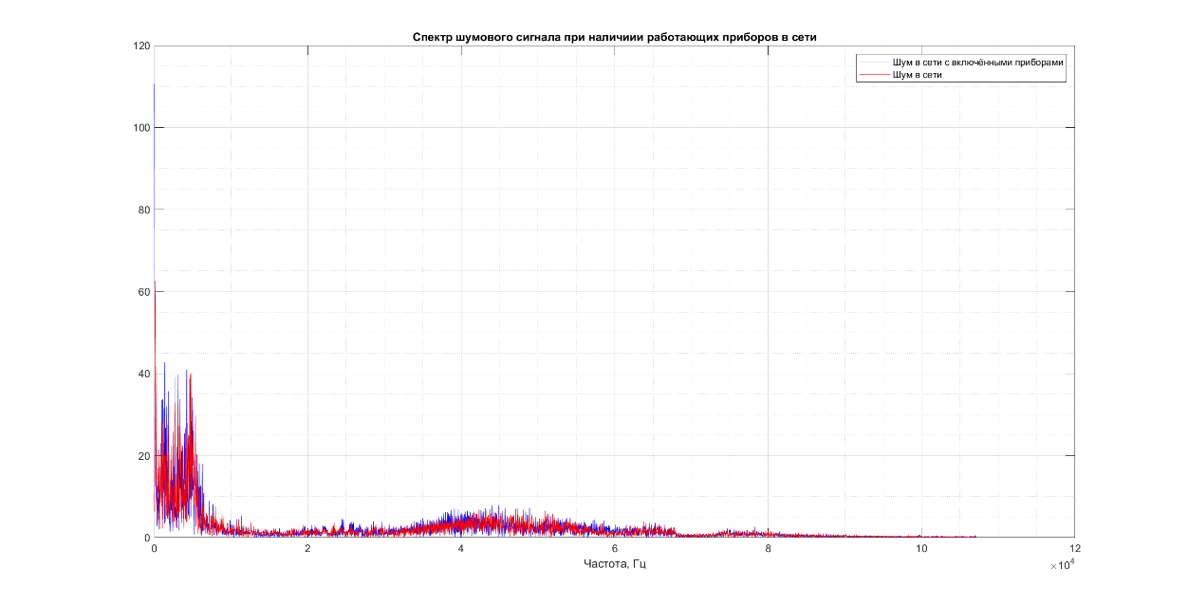  
Рисунок 8 - Вид шумового сигнала кондиционера во временной области и спектр

**Заключение**

Все эти типы шумов могут варьироваться по своим характеристикам в зависимости от источников помех, места их возникновения и типа электрооборудования. Эффективность защиты от этих шумов включает использование фильтров, стабилизаторов напряжения, экранирования и других методов для улучшения качества электроэнергии в спектральном смысле, поэтому стоит использовать сетевые фильтры для приборов, которые сильно шумят, например, диодных ламп.

Так же выбор несущей частоты играет большую роль. Рекомендуется использовать для передачи сигнала частоты выше 52 кГц, так как в этом диапазоне наблюдается меньше шумов. При выборе частоты нужно учитывать, что при значительном её повышении будет наблюдаться увеличение потерь сигнала и излучение из проводов. На основе анализа спектров шумов для применения в PLC рекомендуется частота   
60,15 кГц.

Таким образом, исследование подтвердило наличие значительных помех в электросетях, что ограничивает эффективность технологии PLC. Тем не менее, при грамотном подходе к фильтрации и выбору частотного диапазона возможно существенно повысить надёжность передачи данных.

4. Список источников

1) Разумова О. Д. Анализ помех, создаваемых бытовыми электроприборами в сетях электропитания, Сборник тезисов работ международной молодёжной научной конференции XLVIII Гагаринские чтения 2022. // М.: «Перо», 2022. — 307 с.

2) Букингем М. Шумы в электронных приборах и системах. / Перевод с английского. Под редакцией доктора физ-мат наук – В. Г. Губанкова. // М.: «Мир» – 1986. – С. 216-233.

3) Отт Г. Методы подавления шумов и помех в электронных сисетмах / Перевод с английского Бронина Б. Н. Под ред. к. т. н. Гальперина Н. В. // М.: «Мир». – 1979. – 317 с.

4) Цицикян Г. Н. Электромагнитная совместимость в электроэнергетике: Учебное пособие // СПБ: Изд-во СЗТУ. – 2006. – 59 с.

5) Зимин В. В. Промышленные сети: Учебное пособие. // Н.Новгород: НГТУ — 2006. — 252 с.

Приложение А – код программы построения графиков и спектров.